Podstawy AI w pracy. Jak szybko usprawnić codzienne zadania?
- szkolenie online
17 listopada, godz. 9.00 – 15.00

Dla kogo?

Szkolenie jest przeznaczone dla pracowników sektora publicznego i prywatnego, którzy chcą usprawnić swoją pracę przy zachowaniu jej wysokich standardów.

Znajomość AI - nowy standard pracy

Sztuczna inteligencja wchodzi szeroko do naszego życia zawodowego. Umiejętność korzystania z niej staje się powoli standardem podobnym do korzystania z oprogramowania biurowego na komputerach.

AI nie zastąpi pracowników umysłowych. Jednak osoby, które nie będą umiały z niej bezpiecznie korzystać, mogą zostać zastąpione bardziej kompetentnymi kandydatami.

Najważniejszy pierwszy krok

Aby zacząć praktycznie korzystać ze sztucznej inteligencji trzeba zrobić samodzielnie kilka kroków.

Na szkoleniu:

założysz bezpłatne konta w przydatnych serwisach AI (jeżeli jeszcze ich nie masz),

przedstawimy trochę teorii i ważne zasady odpowiedzialnego korzystania ze sztucznej inteligencji,

następnie przejdziemy do części praktycznej.

Gdy poczujesz, jak to działa, bez problemu zaczniesz samodzielnie używać narzędzi AI.

Od razu po szkoleniu wykorzystasz zdobyte umiejętności, aby usprawnić wykonywanie swoich zadań służbowych.

Czego się nauczysz?
- Korzystania z narzędzi AI: takich jak ChatGPT, Gemini, Perplexity, Copilot, NotebookLM, Bielik, PLLuM i Deep-L.
- Zastosowania AI w usprawnieniu codziennych obowiązków.
- Efektywnego konstruowania komend: tak, aby uzyskać wartościowe wyniki.
- Odpowiedzialnego korzystania z AI: tak aby nie wyrządzić szkody sobie, swoim współpracownikom ani swojemu pracodawcy.

Poziom szkolenia
Zaczynamy od podstaw. Nie jest wymagana wcześniejsza znajomość modeli sztucznej inteligencji. Posiadane doświadczenie będzie dodatkowym atutem.

Program

1. Sesja techniczna.
  - Sposoby udostępniania konwersacji.
  - Przegląd najważniejszych funkcji Chat GPT, Perplexity i Gemini.

2. Teoria: wprowadzenie do AI.
  - Czy sztuczna inteligencja myśli?
  - Szanse i ryzyka związane z korzystaniem z AI na Twoim stanowisku pracy.
  - Zasady odpowiedzialnego korzystania z AI. Wytyczne Ministerstwa Cyfryzacji.
  - AI i prawa autorskie. Czy możemy wykorzystywać i wykrywać teksty napisane przez sztuczną inteligencję?
  - Techniki efektywnego promptowania – czyli jak pisać komendy, aby otrzymać wartościowe rezultaty?
  - Bazy gotowych komend.

3. Praktyka: część warsztatowa – praca własna pod kierunkiem trenera.
- AI jako doradca w trudnych lub delikatnych sprawach służbowych.
- Opracowanie pism i wzorów dokumentów, e-maili i wystąpień.
- Inteligentna wyszukiwarka. Znajdź informacje, które nie pojawiają się w zwykłych wyszukiwarkach.
- Opracowanie tekstów ze źródłami. Problem halucynacji i jak mu zaradzić?
- Pomoc w sprawach prawnych. Dlaczego trzeba zachować najwyższą ostrożność?
- Praca na dokumentach dostarczonych AI. Streszczenia, analizy, wyłuskiwanie informacji.
- Generowanie obrazów dla różnych potrzeb służbowych.
- Korekta tekstów – prosty język. Gotowy komenda i asystent.
- Zadania zgłoszone przez uczestników w ankiecie przedszkoleniowej.

4. Prezentacja innych przydatnych modeli.

5. Podsumowanie i dyskusja.
  - Dyskusja: czy jest potrzebna polityka wykorzystania narzędzi AI w jednostce?
  - Podsumowanie, które narzędzia mogą usprawnić pracę w poszczególnych obszarach.

Wymagania techniczne
Szkolenie odbędzie się na platformie MS Teams. Dostęp jest możliwy przez aplikację lub popularne przeglądarki internetowe.
Uczestnicy szkolenia muszą dysponować komputerem z dostępem do internetu. Posiadanie kamerki i mikrofonu nie jest obowiązkowe, ale ułatwi komunikację podczas szkolenia.
W trakcie szkolenia przewidziana jest rozbudowana część warsztatowa.

Przed szkoleniem uczestnicy otrzymają instrukcję jak założyć bezpłatne konta Chat GPT, Gemini i Perplexity. Jeżeli ktoś będzie miał trudności – pomoc zostanie udzielona podczas sesji technicznej.

Formuła warsztatowa
Szkolenie będzie prowadzone online, z dużą liczbą praktycznych ćwiczeń.

Badanie potrzeb szkoleniowych
Przed szkoleniem uczestnicy otrzymają do wypełnienia anonimową ankietę, która pozwoli lepiej dostosować część warsztatową do ich indywidualnych potrzeb.

Zaświadczenie
Wszyscy uczestnicy otrzymają zaświadczenia potwierdzające ukończenie szkolenia, które będzie dowodem na zdobycie nowych kompetencji w obszarze wykorzystania sztucznej inteligencji w pracy urzędnika. (Format PDF).

Materiały
Uczestnicy otrzymają w formie elektronicznej (PDF):
- instrukcję zakładania bezpłatnych kont w trzech serwisach oraz udostępniania konwersacji,
- materiały dydaktyczne dotyczące efektywnego promptowania,
- prezentację,
- zadania do samodzielnego doskonalenia,
- listę ciekawych komend wypracowanych na szkoleniu.

Trener: Maciej Wnuk
Autor „Dekalogu wykorzystania sztucznej inteligencji w pracy”.
Entuzjasta nowoczesnych narzędzi, przy jednoczesnym zwracaniu uwagi na przestrzeganie obowiązujących przepisów i zasad.
Wykorzystuje dostępne narzędzia AI w swojej działalności. Bada szanse i ryzyka ich wykorzystania w pracy sektora publicznego i prywatnego na poziomie indywidualnego pracownika.
Ukończył intensywne kursy:
  - GenAI Code zorganizowany przez Elephant AI,
  - Umiejętności Jutra AI zorganizowany przez Google,
  - Agenci AI No-Code zorganizowany przez Elephant AI.
Przeprowadził kilkadziesiąt szkoleń z podstaw wykorzystania AI w pracy, bardzo dobrze ocenionych przez uczestników. Potrafi prosto przekazać umiejętności także osobom nietechnicznym.

Warunki organizacyjne:

Cena: 420 zł zw. VAT*/osoba

*jeśli szkolenie jest finansowane, co najmniej w 70% ze środków publicznych, podlega zwolnieniu z podatku VAT.

Płatność: na podstawie faktury z 7-dniowym terminem płatności. Faktura będzie wysłana na adres
e-mail uczestnika.

Jak się zgłosić?
- Wypełnij formularz zgłoszenia i oświadczenie zw. VAT (2 ostatnie strony niniejszej oferty). Pamiętaj o podpisie i pieczątkach. Zeskanuj i wyślij na anna@szkolimynajlepiej.pl
- Dostaniesz e-mail zwrotny o wpisaniu na listę uczestników.
Referencje:
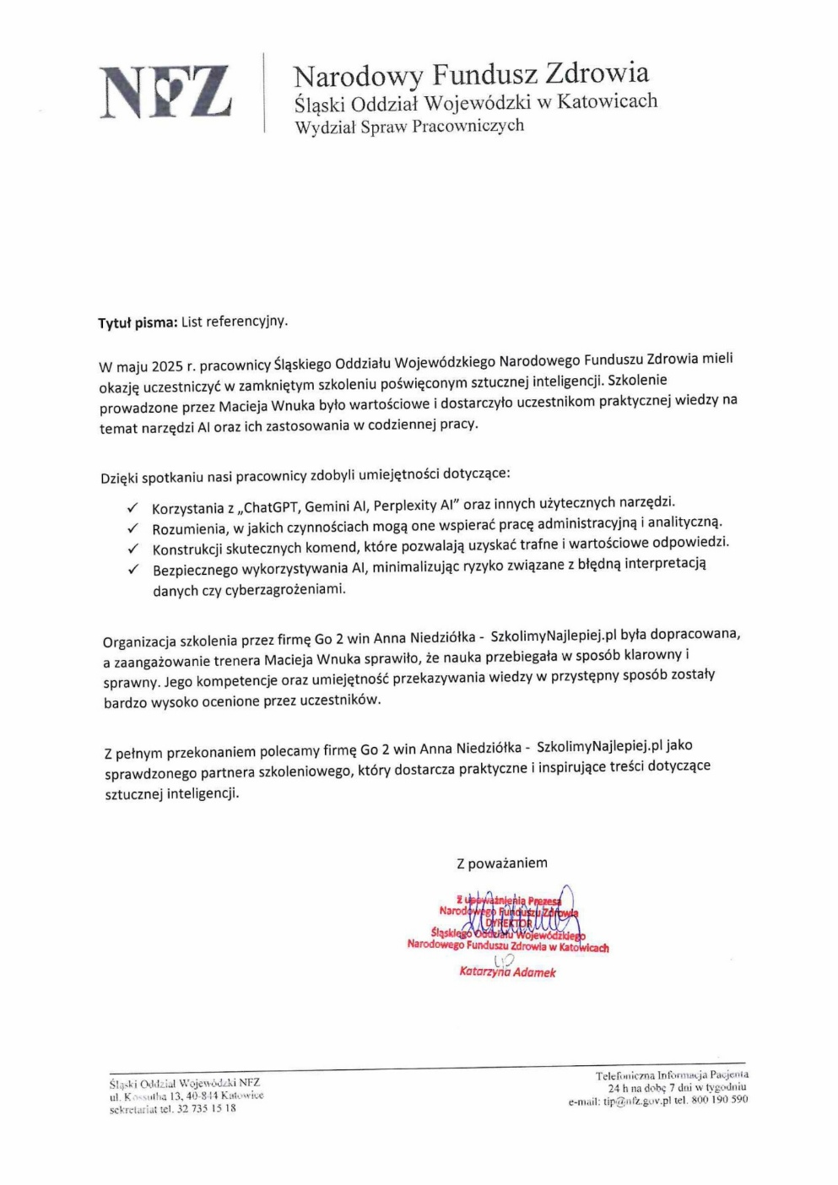

FORMULARZ ZGŁOSZENIA

Podstawy AI w pracy. Jak szybko usprawnić codzienne zadania? - szkolenie online
17 listopada, godz. 9.00 – 15.00

DANE DO FAKTURY VAT:
Nabywca: ………………………………………………………………………………………………………………………………………………………………..
Adres: ………………………………………………………………………………………………………………..…NIP: …………………………………………
Odbiorca: ………………………………………………………………………………………………………………………………………………………………..
Adres: ………………………………………………………………………………………………………………..…………………………………………………..

DANE UCZESTNIKÓW:
- Imię i nazwisko: …………………………………………………………………… stanowisko: ………………………………………………………
e-mail uczestnika: ……………………………………………………………………….. nr telefonu: ………………………………………………………

- Imię i nazwisko: …………………………………………………………………… stanowisko: ………………………………………………………
e-mail uczestnika: ……………………………………………………………………….. nr telefonu: ………………………………………………………
WARUNKI UCZESTNICTWA:
- Cena obejmuje: uczestnictwo w szkoleniu, materiały szkoleniowe i certyfikat w formacie .pdf przesłane e-mailem do uczestnika.
- Formularz ma formę umowy zawartej między Zgłaszającym a Go 2 win (organizator). Na 3 dni przed szkoleniem, organizator wyśle na podany przez uczestnika e-mail, potwierdzenie szkolenia wraz z linkiem do szkolenia.
- W przypadku rezygnacji w czasie krótszym niż 7 dni przed szkoleniem pobierane jest 100% opłaty, bez względu na termin nadesłania formularza zgłoszeniowego. Zamiast zgłoszonej osoby w szkoleniu może wziąć udział inny pracownik urzędu/instytucji. Nieobecność na szkoleniu nie zwalnia z dokonania opłaty.
- Jeśli wykładowca z przyczyn losowych nie będzie mógł przeprowadzić zajęć w podanym terminie, Go 2 win (organizator) zastrzega sobie prawo zmiany terminu zajęć. Uczestnicy szkolenia wskazani przez osobę zgłaszającą zostaną niezwłocznie poinformowani o tym fakcie.
- Go 2 win wystawi fakturę za szkolenie i wyślę ją e-mailem do uczestnika po szkoleniu. Płatność nastąpi po otrzymaniu faktury, w terminie 7 dni od zakończenia szkolenia.
- Zgadzam się na przetwarzanie danych zamieszczonych w formularzu zgłoszeniowym, w celu aktywnego udziału w szkoleniu, zgodnie z ustawą o ochronie danych osobowych z dnia 10 maja 2018 r. (Dz.U. z 2018 r. poz. 1000) oraz na otrzymywanie od Go 2 win Anna Niedziółka, drogą elektroniczną na wskazane powyżej adresy e-mail, zgodnie z ustawą z dnia 18 lipca 2002 r. o świadczeniu usług drogą elektroniczną (Dz.U. z 2018 r. poz. 650 z poźn. zm), informacji organizacyjnych dotyczących tego szkolenia, niezbędnych do jego przeprowadzenia.
- Jestem świadomy/świadoma prawa do poprawiania, zmieniania i aktualizowania swoich danych, zgodnie z Rozporządzeniem Parlamentu Europejskiego i Rady (UE) 2016/679 z dnia 27 kwietnia 2016 r. w sprawie ochrony osób fizycznych w związku z przetwarzaniem danych osobowych i swobodnego przepływu takich danych oraz uchylenia dyrektywy 95/46/WE (dalej zwane "RODO") oraz zapoznałem/zapoznałam się z klauzulą informacyjną umieszczoną na stronie http://www.szkolimynajlepiej.pl/klauzula-informacyjna/
- Proszę o wystawienie faktury na kwotę 420 zł zw. VAT/osoba

Oświadczamy, że akceptujemy warunki uczestnictwa w szkoleniu oraz zobowiązujemy się do zapłaty.

_________________________________
podpis i pieczątka

OŚWIADCZENIE

Oświadczamy, że nabyta od Go 2 win Anna Niedziółka, z siedzibą w Warszawie, przy ul. Janinówka 11/50, NIP: 5371946381, usługa szkoleniowa: Podstawy AI w pracy. Jak szybko usprawnić codzienne zadania? - szkolenie online, która odbędzie się 17 listopada 2025 r., mająca charakter usługi kształcenia zawodowego/przekwalifikowania zawodowego, jest finansowana ze środków publicznych:
a) w całości, zgodnie z treścią art. 43 ust. 1 pkt 29 lit. c ustawy o podatku od towarów i usług z dnia 11.03.2004 r. (Dz. U. z 2011 r. nr 177, poz. 1054 z późniejszymi zmianami)*

lub
b) w co najmniej 70%, zgodnie z treścią § 3 ust. 1 pkt 14 rozporządzenia Ministra Finansów z dnia 20.12.2013 r. w sprawie zwolnień od podatku od towarów i usług oraz warunków stosowania tych zwolnień (tekst jednolity Dz. U. z 2018 r. poz. 701)*

*Prosimy zaznaczyć właściwą opcję a) lub b)

Miejsce, data Pieczątka i podpis

……………………………………………. ……….…………………………………………….

